# Zad 1

Dokładność na zbiorze treningowym: 100

Dokładność na zbiorze testowym: 87.7

Wynik działania jest poprawny. 12.2 pp różnicy w wynikach nie wskazuje na przeuczenie

# Zad 2

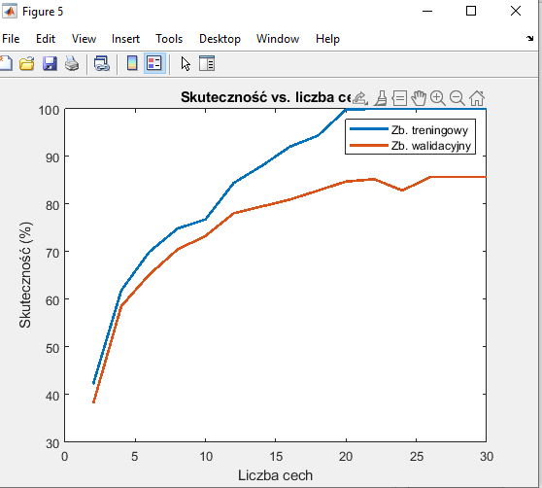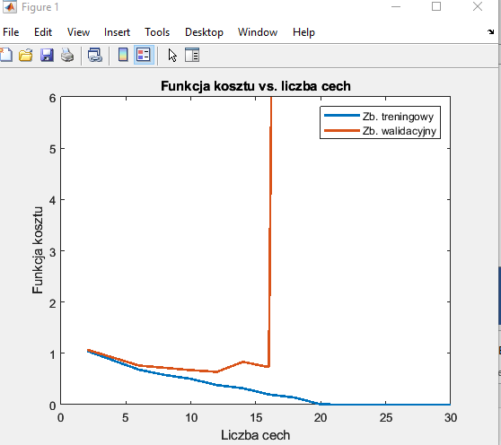

Model nasyca się w okolicy 15-20 cech. Funkcja kosztu na zbiorze walidacyjnym zaczyna gwałtownie rosnąć w okolicy 17 cech co może negatywnie wpłynąć na stabilność uczenia dla dużej liczby cech.

Optymalna liczba cech: 17

# Zad 3

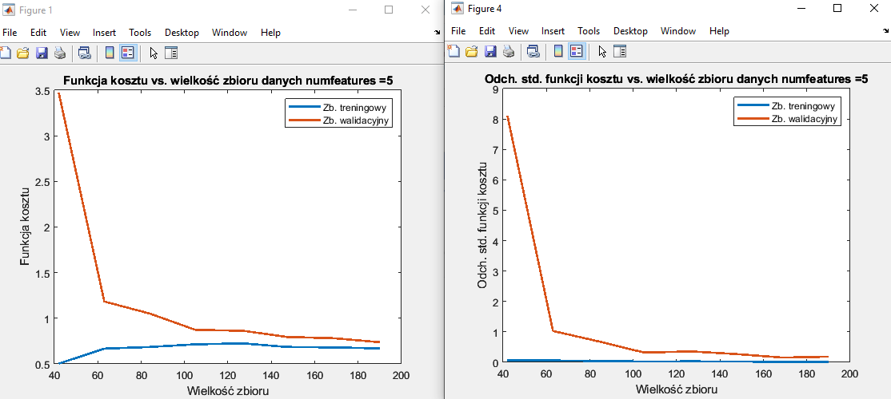

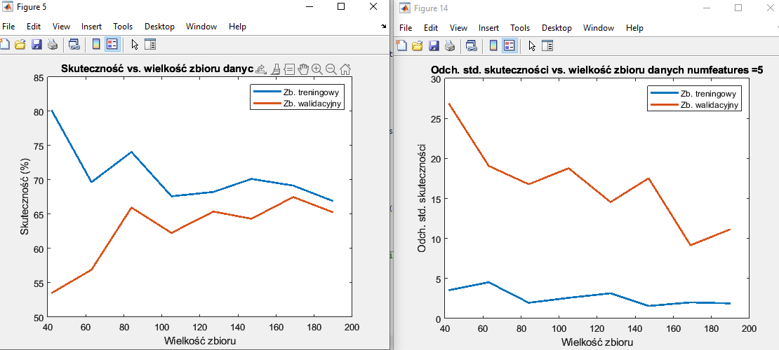Dla ekstremalnie małego rozmiaru zbioru treningowego (10-20%) funkcja kosztu osiąga bardzo niską wartość na zbiorze treningowym oraz bardzo wysoką na walidacyjnym co wskazuje na zbyt mały rozmiar zbioru treningowego co prowadzi do bardzo silnego przeuczenia. Około podziału 50-50 zbiorów wartości funkcji kosztu zaczynają osiągać oczekiwane wyniki i obie dalej maleją wraz ze wzrostem rozmiaru zbioru treningowego co jest oczekiwanym wynikiem. Skuteczność osiągana na zbiorze walidacyjnym rośnie wraz ze wzrostem rozmiaru zbioru treningowego i stabilizuje się około podziału 50-50. Co istotne odchylenie standardowe skuteczności nie rośnie przy skrajnie małym rozmiarze zbioru walidacyjnego (10%) co świadczy o tym, że w dalszym ciągu dobrze aproksymuje on rozkład danych w całym zbiorze. Dokładność na zbiorze treningowym maleje zgodnie z oczekiwaniami wraz ze wzrostem zbioru treningowego co jest oczekiwanym rezultatem. Większy rozmiar powoduje większe problemy z aproksymacją. Dokładność osiągnięta na zbiorze walidacyjnym rośnie proporcjonalnie z wielkością tego zbioru co świadczy o poprawie zdolności genralizacji.

# zad 4

Najlepiej zatrzymać w okolicy 25 iteracji, ponieważ w późniejszych iteracjach wartość funkcji straty zaczyna rosnąć pociągając za sobą lekki spadek dokładności na zbiorze walidacyjnym a tym samym jakości modelu.

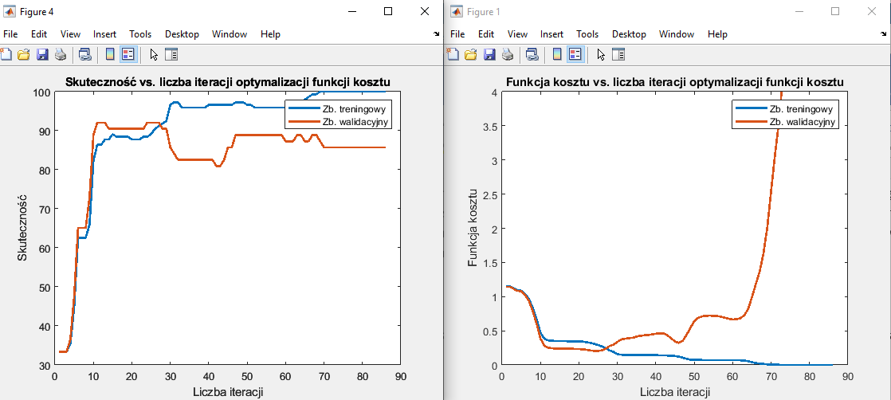

#Zad5

Dla lambdy 2E-3 model osiąga maksymalną skuteczność, funkcja celu osiąga okolice minimum.

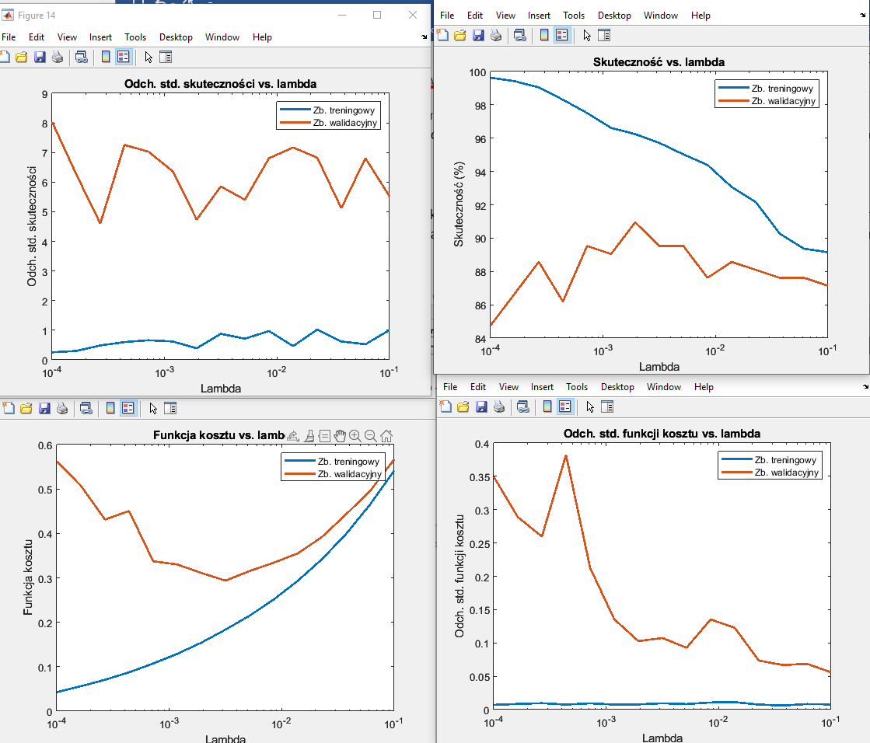

# zad 6

Osiągnięte zostały następujące wyniki, są one z dokładnością do szumu losowego takie same.

Accuracy train: 96.190476

Accuracy test: 86.666667